انتقال الحرارة
الفصل التاسع / الحرارة
س- عندما نضع الشاي في كأس بارد . هل يظل الكأس بارد ؟
ج : كلا .
س- من أين أتت الحرارة للكأس؟
ج : انتقلت من الشاي الى الكأس
توصيل الأجسام للحرارة
س- لماذا تصنع مقابض أواني الطبخ من مادة غير معدنية ؟
ج: لأن المواد الغير المعدنية غير موصلة للحرارة.
س- ماذا نفعل لحمل إبريق الشاي الحار ؟
ج: نحمله بقطعة قماش لأنها غير موصلة للحرارة.
تمدد الأجسام بالحرارة
- لماذا نشاهد الأسلاك الكهرباء الممتدة في الشوارع غير مشدودة ؟
ج: لأنه بارتفاع درجة الحرارة في الصيف تتمدد الأسلاك لذا تبدو غير مشدودة .
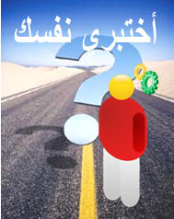
س- كثيرا ما يصعب إخراج كأس زجاجي أخر وضع فيه . اقترحي طريقة مناسبة للفصل بين هذين الكأسين ؟
ج : نضع ماء بارد في الكأس الداخلي حتى ينكمش ويسهل إخراجه.
أو نضع الكأس الخارجي في ماء ساخن حتى يتمدد ويسهل نزعه من الكأس الخارجي .
تمدد السوائل
س- ماذا يحدث لحجم السائل عند تسخينه ؟
ج : يزداد حجمه اي يتمدد السائل .

تمدد الغازات بالتسخين
س- ماذا يحدث للغاز عندما يسخن ؟
ج : يزداد حجمه اي يتمدد الغاز .
س : لماذا يحذر من رمي عبوات المبيد الحشري الفارغة في النار ؟
ج : لأن الغازات تتمدد بارتفاع درجة حرارتها مما يؤدي إلى انفجار العبوة .
قياس درجة الحرارة
س- ما أول عمل يجري للمريض عند زيارته الطبيب ؟
ج : قياس درجة حرارته .
س- ما أسم الجهاز الذي يستخدمه الممرض أو الطبيب لقياس درجة حرارة جسمك ؟

ج : الترمومتر .

س1- لماذا نشعر بالبرودة عند وضع الثلج على يدك ؟
ج : لنتيجة انتقال الحرارة من اليد إلى الثلج أي أن اليد تفقد حرارتها .
س2 - لماذا يبرد الماء عند وضع الثلج فيه ؟
ج : لأن الحرارة تنتقل من الماء الى الثلج .
س3 – لماذا نشعر بالدفء عند لبس الملابس الصوفية في الشتاء ؟
ج : لأن الملابس الصوفية تمنع انتقال الحرارة من جسم الإنسان الى المحيط الخارجي فيحتفظ الجسم بحرارته .
س4 – لماذا نصنع مقابض أواني الطبخ من مادة غير معدنية ؟
ج : لأنه غير موصلة للحرارة .
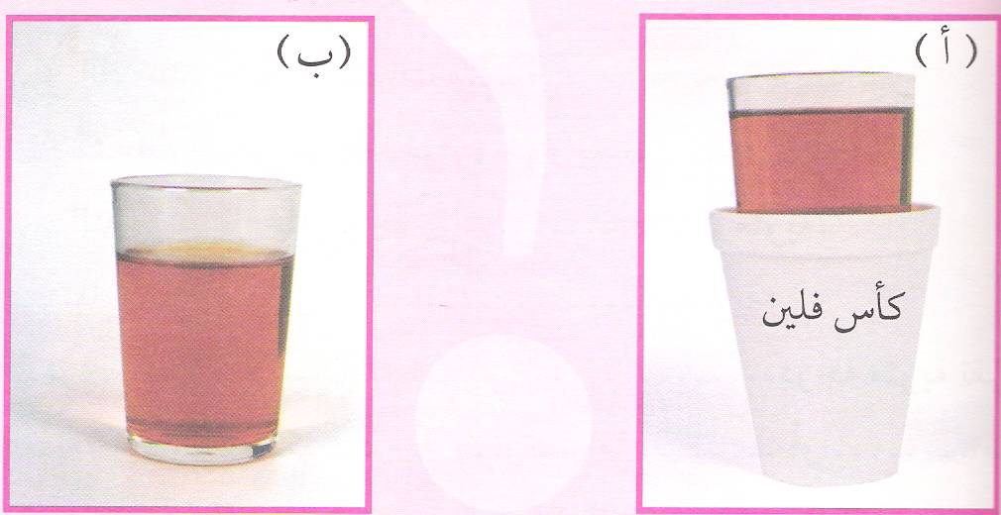
س5- في الكأسين التاليين شاي أيهما يبرد أولا ؟ ولماذا ؟

ج: الصورة (ب) , لأنه معرض للهواء مباشرة بينما للكأس الأول معزول عن الهواء تقريبا بواسطة كأس الفلين
س6- سكك القطار تتكون من قضبان طوليه من الحديد يترك بين كل قضيبين مسافة صغيرة لماذا ؟
ج : حتى لا تلتوي القضبان نتيجة تمدده بارتفاع درجة الحرارة .
س7- ضعي علامة (✓) أمام العبارة الصحيحة وعلامة () أمام العبارة الخاطئة فيما يلي
أ- عند وضع الثلج في الماء تنتقل الحرارة من الثلج إلى الماء . ()
ب- نشعر بالبرد في فصل الصيف بسبب انتقال الحرارة من أجسامنا إلى الهواء . ()
ج- يبرد الشاي بعد فترة من وضعه في الكأس بسبب انتقال الحرارة منه الى الهواء . (✓)
د- نستخدم قطعة قماش عند إمساكنا بالأواني الساخنة لأن القماش موصل للحرارة . ()
هـ- يتمدد الماء عند تسخينه . (✓)
س8 – أكملي الفراغات التالية بكلمات مناسبة :
أ- يستخدم لقياس درجة الحرارة جهاز يسمى الترمومتر.
ب- الثلج ينصهر عند درجة صفر مئوية .
ج – الماء يغلي عند درجة 100مئوية .
د- درجة حرارة الإنسان السليم هي 37درجة مئوية تقريبا .
هـ- بعض المرضى تكون درجة حرارتهم إما أقل أو أكثر من 37درجة مئوية .
و- يزداد حجم الهواء عند التسخين ويقلل حجمه عند التبريد .

